**3 ПРОЦЕДУРЫИ ФУНКЦИИ – МЕТОДЫ КЛАССА**

Задание 1. Постройте таблицу значений функции, для все х с шагом h. Примечание: для решения задачи использовать методы. Параметры a, b и h вводятся с клавиатуры. Результаты выводятся в таблице.

Листинг программы:

namespace task1

{

using System;

class Program

{

static void Main()

{

Console.WriteLine("Введите значение a:");

double a = Convert.ToDouble(Console.ReadLine());

Console.WriteLine("Введите значение b:");

double b = Convert.ToDouble(Console.ReadLine());

Console.WriteLine("Введите шаг h:");

double step = Convert.ToDouble(Console.ReadLine());

Console.WriteLine("x | y");

Console.WriteLine("---------");

for (double x = a; x <= b; x += step)

{

double y;

if (x <= 3)

{

y = Math.Sqrt(b * x);

}

else if (x <= 10 && x>3)

{

y = b * x * x;

}

else

{

y = (2 * x * x * x) + (4 * x * x) - (a * x);

}

Console.WriteLine($"{x} | {y}");

}

}

}

}

Таблица 3.1 – Входные и выходные данные

|  |  |
| --- | --- |
| Входные данные | Выходные данные |
| Значение a: 10  значение b: 14  значение h: 1 | x f(x)  10 1400  11 3036  12 3912  13 4940  14 6132 |

Анализ результатов:

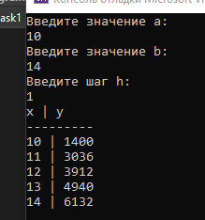

Рисунок 3.1 – Результат работы программы

Задание 2. Описать процедуру Mean(X, Y, AMean, GMean), вычисляющую среднее арифметическое AMean = (X + Y)/2 и среднее геометрическое GMean = X ⋅Y двух положительных чисел X и Y (X и Y — входные, AMean и GMean — выходные параметры вещественного типа). С помощью этой процедуры найти среднее арифметическое и среднее геометрическое для пар (A, B), (A, C), (A, D), если даны A, B, C, D.

Листинг программы:

namespace task2

{

using System;

internal class Program

{

static void Mean(double X, double Y, out double AMean, out double GMean)

{

AMean = (X + Y) / 2;

GMean = Math.Sqrt(X * Y);

}

static void Main()

{

Console.WriteLine("Введите значение A: ");

double A = Convert.ToDouble(Console.ReadLine());

Console.WriteLine("Введите значение B: ");

double B = Convert.ToDouble(Console.ReadLine());

Console.WriteLine("Введите значение C: ");

double C = Convert.ToDouble(Console.ReadLine());

Console.WriteLine("Введите значение D: ");

double D = Convert.ToDouble(Console.ReadLine());

double AMean_AB, GMean_AB;

Mean(A, B, out AMean_AB, out GMean_AB);

double AMean_AC, GMean_AC;

Mean(A, C, out AMean_AC, out GMean_AC);

double AMean_AD, GMean_AD;

Mean(A, D, out AMean_AD, out GMean_AD);

Console.WriteLine("Среднее арифметическое и среднее геометрическое для пар (A, B): {0}, {1}", AMean_AB, GMean_AB);

Console.WriteLine("Среднее арифметическое и среднее геометрическое для пар (A, C): {0}, {1}", AMean_AC, GMean_AC);

Console.WriteLine("Среднее арифметическое и среднее геометрическое для пар (A, D): {0}, {1}", AMean_AD, GMean_AD);

}

}

}

Таблица 3.2 – Входные и выходные данные

|  |  |
| --- | --- |
| Входные данные | Выходные данные |
| 10;  20;  1;  4; | 15, 14.1413562;  5.5, 3.162277;  7, 6.3224555320; |

Анализ результатов:

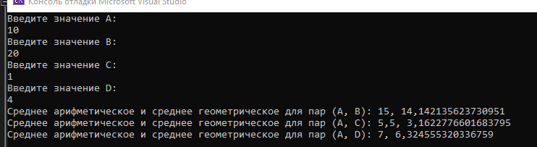

Рисунок 3.2 – Результат работы программы

Задание 3. Описать класс для работы с двумерным массивом целых чисел. Реализовать возможность уменьшения количества столбцов массива на заданное число (перегрузка операции --) с удалением их с начала массива

Листинг программы:

namespace task3

{

using System;

class TwoDimensionalArray

{

private int[,] array;

private int rows;

private int columns;

public TwoDimensionalArray(int rows, int columns)

{

this.rows = rows;

this.columns = columns;

array = new int[rows, columns];

}

public int this[int i, int j]

{

get { return array[i, j]; }

set { array[i, j] = value; }

}

public static TwoDimensionalArray operator --(TwoDimensionalArray arr)

{

if (arr.columns > 0)

{

int[,] newArray = new int[arr.rows, arr.columns - 1];

for (int i = 0; i < arr.rows; i++)

{

for (int j = 0; j < arr.columns - 1; j++)

{

newArray[i, j] = arr.array[i, j + 1];

}

}

arr.array = newArray;

arr.columns--;

}

else

{

Console.WriteLine("Уменьшение колонок невозможно.");

}

return arr;

}

public void PrintArray()

{

for (int i = 0; i < rows; i++)

{

for (int j = 0; j < columns; j++)

{

Console.Write(array[i, j] + " ");

}

Console.WriteLine();

}

}

}

internal class Program

{

static void Main()

{

TwoDimensionalArray arr = new TwoDimensionalArray(3, 4);

Random rnd = new Random();

for (int i = 0; i < 3; i++)

{

for (int j = 0; j < 4; j++)

{

arr[i, j] = rnd.Next(1, 10);

}

}

Console.WriteLine("Исходный массив:");

arr.PrintArray();

arr--;

arr--;

Console.WriteLine("\nМассив после уменьшения количества столбцов на 2:");

arr.PrintArray();

}

}

}

Таблица 3.3 – Входные и выходные данные

|  |  |
| --- | --- |
| Входные данные | Выходные данные |
| 5 5 8 1  4 8 4 8  6 8 9 4 | 8 1  4 8  9 4 |

Анализ результатов:

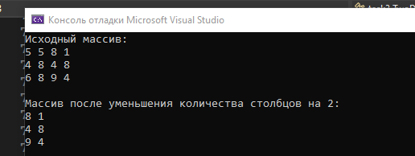

Рисунок 3.3 – Результат работы программы

Задание 4. Описать метод AreNegative(a,b) возвращающий true если два числа а и b отрицательные и false в противном случае. Создать перегрузку метода AreNegative (a,b,c) возвращающий true если три числа a, b, c отрицательные и false в противном случае. Вычислить результат AreNegative (AreNegative (a1,b1) , AreNegative (a2,b2,c2)). Целочисленные параметры a1,b1,a2,b2,c2 с клавиатуры.

Листинг программы:

namespace task4

{

class NumberChecker

{

public static bool AreNegative(int a, int b)

{

return a < 0 && b < 0;

}

public static bool AreNegative(int a, int b, int c)

{

return a < 0 && b < 0 && c < 0;

}

static void Main()

{

Console.Write("Введите первое целое число a1: ");

int a1 = Convert.ToInt32(Console.ReadLine());

Console.Write("Введите второе целое число b1: ");

int b1 = Convert.ToInt32(Console.ReadLine());

Console.Write("Введите первое целое число a2: ");

int a2 = Convert.ToInt32(Console.ReadLine());

Console.Write("Введите второе целое число b2: ");

int b2 = Convert.ToInt32(Console.ReadLine());

Console.Write("Введите третье целое число c2: ");

int c2 = Convert.ToInt32(Console.ReadLine());

bool result1 = AreNegative(a1, b1);

bool result2 = AreNegative(a2, b2, c2);

Console.WriteLine($"Результат AreNegative(AreNegative(a1, b1): {result1}, AreNegative(a2, b2, c2)): {result2}");

}

}

}

Таблица 3.4 – Входные и выходные данные

|  |  |
| --- | --- |
| Входные данные | Выходные данные |
| Введите a1: 2  Введите b1: 5  Введите a2: -4  Введите b2:-2  Введите c2: -10 | False  True |

Анализ результатов:

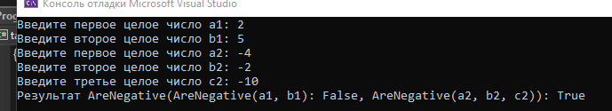

Рисунок 3.4 – Результат работы программы

Задание 5. Описать класс «самолет», содержащий следующие закрытые поля:

* название пункта назначения;
* шестизначный номер рейса;
* время отправления.

Листинг программы:

namespace task5

{

using System;

class Airplane

{

private string destination;

private int flightNumber;

private DateTime departureTime;

public string Destination

{

get { return destination; }

set { destination = value; }

}

public int FlightNumber

{

get { return flightNumber; }

set { flightNumber = value; }

}

public DateTime DepartureTime

{

get { return departureTime; }

set { departureTime = value; }

}

public Airplane()

{

destination = "Не указано";

flightNumber = 0;

departureTime = DateTime.MinValue;

}

public Airplane(string destination, int flightNumber, DateTime departureTime)

{

this.destination = destination;

this.flightNumber = flightNumber;

this.departureTime = departureTime;

}

public void PrintInfo()

{

Console.WriteLine($"Пункт назначения: {destination}");

Console.WriteLine($"Номер рейса: {flightNumber}");

Console.WriteLine($"Время отправления: {departureTime}");

}

public override string ToString()

{

return $"Пункт назначения: {destination}, Номер рейса: {flightNumber}, Время отправления: {departureTime}";

}

}

class Program

{

static void Main()

{

Console.WriteLine("Введите город назначения: ");

string City = Console.ReadLine();

Console.WriteLine("Введите номер полета: ");

int flight_numb = Convert.ToInt32(Console.ReadLine());

DateTime flightDate = new DateTime(2024, 12, 31, 18, 30, 0);

Airplane plane1 = new Airplane(City, flight_numb, flightDate);

plane1.PrintInfo();

Airplane plane2 = new Airplane();

plane2.PrintInfo();

Console.WriteLine(plane1);

Console.WriteLine(plane2);

}

}

}

Таблица 3.5 – Входные и выходные данные

|  |  |
| --- | --- |
| Входные данные | Выходные данные |
| Moscow;  2345 | Город отправления: Moscow;  Номер рейса: 2345  Время отправления: 31.12.204 18:30:00 |

Анализ результатов:

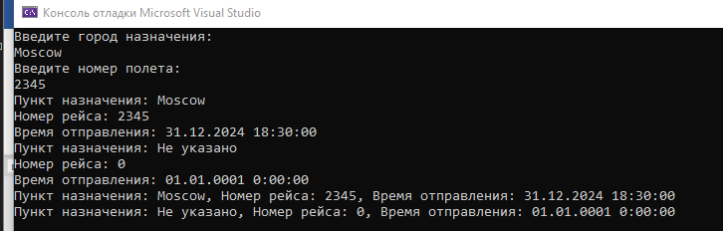

Рисунок 3.5 – Результат работы программы